"ES REDUCTIVO DEFINIR LA IDENTIDAD DE LAS PERSONAS A PARTIR DE SU ORIENTACIÓN SEXUAL"

El Sínodo aprueba "avanzar hacia una Iglesia participativa y corresponsable" en la que no sólo voten los obispos

El documento final proclama el "cambio inevitable" para un mayor papel de mujeres y laicos en la Iglesia

Jesús Bastante, 27 de octubre de 2018 a las 21:21

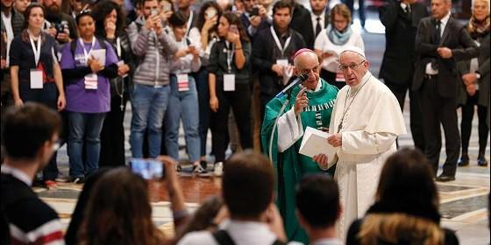

"Es reductivo definir la identidad de las personas a partir de su orientación sexual"RD

[RELIGIÓN](https://www.periodistadigital.com/religion) | [VATICANO](https://www.periodistadigital.com/religion/vaticano)

Abusos sexuales: "El Sínodo reafirma su firme compromiso con la adopción de medidas preventivas rigurosas que impidan su repetición, a partir de la selección y capacitación de quienes se encargarán de las responsabilidades y tareas educativas"

(*Jesús Bastante/VN*).- Ha sido un documento propio de un Sínodo, que ha buscado el consenso, y que lo ha encontrado. Todos los puntos han superado, con mucho, los dos tercios exigidos, y el [documento final](https://drive.google.com/file/d/1thL7DFlxBd1f701jMzD0-GmyWRjlwcca/view) se ha aprobado con **191 votos a favor y 43 en contra.** Sí llama la atención que de 268 padres sinodales, una veintena no han votado.

Los puntos más polémicos, y que han contado con más votos en contra, han sido los referidos a la**sinodalidad, los abusos sexuales, el papel de la mujer y, especialmente, el punto 150, referido a los homosexuales**, donde 65 padres sinodales han votado en contra, por 178 a favor. En el mismo, se subraya cómo "hay preguntas sobre el cuerpo, la afectividad y la sexualidad que requieren una elaboración antropológica, teológica y pastoral más profunda", entre los que se destacan los relacionados con "la diferencia y la armonía entre la identidad masculina y femenina y las inclinaciones sexuales".

En este sentido, "el Sínodo reafirma que Dios ama a cada persona y también lo hace la Iglesia, renovando su compromiso contra toda discriminación y violencia sobre una base sexual". Al tiempo, considera que **"es reductivo definir la identidad de las personas a partir de su orientación sexual"**.

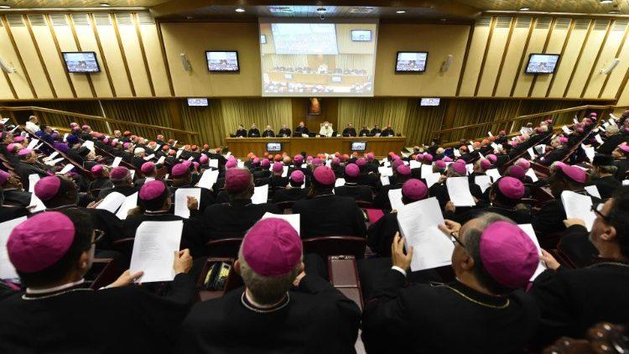

"**En muchas comunidades cristianas ya hay caminos de acompañamiento en la fe de las personas homosexuales**: el Sínodo recomienda alentar estos caminos", señala el documento, que pide ayudar a estas personas "a leer su propia historia; adherirse libre y responsablemente al llamado bautismal; reconocer el deseo de pertenecer y contribuir a la vida de la comunidad; a discernir las mejores formas para que esto suceda". Así "ayudamos a **que ningún joven sea excluido**, a integrar cada vez más la dimensión sexual en su personalidad, creciendo en la calidad de las relaciones y caminando hacia el don de sí mismo".

Respecto al **papel de la mujer,** el documento final admite el deseo de "un mayor reconocimiento y valorización de las mujeres en la sociedad y en la Iglesia", y subraya que "**muchas mujeres desempeñan un papel insustituible en las comunidades cristianas"**, aunque "en muchos lugares es difícil darles espacio en los procesos de toma de decisiones, incluso cuando no requieren responsabilidades ministeriales específicas".

**"La ausencia de la voz y la mirada femeninas empobrecen el debate de la Iglesia y el camino**, restando al discernimiento una contribución preciosa", por lo que el Sínodo "recomienda que todos sean más conscientes de la**urgencia de un cambio inevitable**, también a partir de una reflexión antropológica y teológica sobre la reciprocidad entre hombres y mujeres".

Sobre los **abusos sexuales**, el documento apunta que "es un fenómeno muy extendido en la sociedad, que también afecta a la Iglesia y representa un serio obstáculo para su misión". De este modo, "el Sínodo reafirma su firme compromiso con la a**dopción de medidas preventivas rigurosas** que impidan su repetición, a partir de la selección y capacitación de quienes se encargarán de las responsabilidades y tareas educativas".

"Hay diferentes tipos de abuso: poder, económico, conciencia, sexual", y "la tarea de erradicar las formas de ejercicio de la autoridad en la que se injertan y de contrarrestar **la falta de responsabilidad y transparencia con la que se han manejado muchos casos es evidente**". En cuanto a las razones, el documento apunta al **clericalismo, que "surge de una visión de vocación elitista y excluyente**, que interpreta el ministerio recibido como un poder para ejercer en lugar de un servicio libre y generoso para ofrecer; y esto nos lleva a creer que pertenecemos a un grupo que tiene todas las respuestas y ya no necesita escuchar y aprender nada, o finge escuchar "

Sobre la **sinodalidad,** el documento invita a "a las Conferencias Episcopales y a las Iglesias particulares a continuar este camino, participando en procesos de **discernimiento comunitario que también incluyen a aquellos que no son obispos en las deliberaciones**". En este punto, el Sínodo quiere abrirse a "los jóvenes marginados y a aquellos que tienen poco o ningún contacto con las comunidades eclesiales". "Esperamos que estos caminos involucren a familias, institutos religiosos, asociaciones, movimientos y a los propios jóvenes, para que se propague la "llama" de lo que hemos experimentado en los últimos días".

De este modo, el texto final llama a **"despertar" la sinodalidad, que es una "dimensión constitutiva de la Iglesia"**. Por ello, "la Iglesia está llamada a asumir un rostro relacional que se centra en escuchar, dar la bienvenida, el diálogo, el discernimiento común en un proceso que transforma las vidas de quienes participan en ella", para construir "una Iglesia de escucha, en la conciencia de que escuchar es más que sentir".

"**Es una escucha mutua en la que todos tenemos algo que aprender**. Gente fiel, Colegio Episcopal, Obispo de Roma: uno escucha a los demás; y todos escuchando al Espíritu Santo", proclama el Sínodo, que pide "**avanzar hacia una Iglesia participativa y corresponsable** capaz de aumentar la riqueza de la variedad de la que está compuesta, recibiendo con gratitud la contribución de fieles laicos, incluidos jóvenes y mujeres, la de la vida consagrada de mujeres y hombres, y la de colectivos, asociaciones y movimientos. Nadie debe ser puesto o puesto a un lado".

"Esta es la manera de evitar el clericalismo, que excluye a muchos de los procesos de toma de decisiones, y la clericalización de los laicos, que los encierra en lugar de lanzarlos hacia el compromiso misionero en el mundo", constata el documento. "El Sínodo pide que se haga efectiva y ordinaria la participación activa de los jóvenes en los lugares de corresponsabilidad de las Iglesias particulares, así como en los organismos de las Conferencias Episcopales y de la Iglesia universal", añade el texto, que pide "el establecimiento de un cuerpo representativo de la juventud a nivel internacional".

***A continuación, el resumen ofrecido por Vatican News***

Es el episodio de los discípulos de Emaús, narrado por el evangelista Lucas, el hilo conductor del Documento Final del Sínodo de los Jóvenes. Leído en el Aula en voces alternas por el Relator General, Card. Sérgio da Rocha, los Secretarios Especiales, Padre Giacomo Costa y Don Rossano Sala, junto con Mons. Bruno Forte, miembro de la Comisión para la Redacción del texto, el Documento es complementario al Instrumentum laboris del Sínodo, del que retoma la división en tres partes. Acogido con aplausos, el texto -dijo el Cardenal da Rocha- es "el resultado de un verdadero trabajo de equipo" de los Padres sinodales, junto con los demás participantes en el Sínodo y "en modo particular con los jóvenes". El Documento contiene, pues, los 364 modos, es decir, las enmiendas, que se han presentado. "La mayoría de ellos -añadió el Relator General- fueron precisos y constructivos".

***"Caminaba con ellos"***

En primer lugar, pues, el Documento final del Sínodo examina el contexto en el que viven los jóvenes, destacando sus puntos de fuerza y sus desafíos. Todo comienza con una escucha empática que, con humildad, paciencia y disponibilidad, permita dialogar verdaderamente con la juventud, evitando "respuestas pre confeccionadas y recetas ya preparadas". Los jóvenes, intactos, quieren ser "escuchados, reconocidos, acompañados" y desean que su voz sea "considerada interesante y útil en el campo social y eclesial". La Iglesia no siempre ha tenido esta actitud, reconoce el Sínodo: a menudo los sacerdotes y los obispos, sobrecargados por muchos compromisos, tienen dificultad para encontrar tiempo para el servicio de la escucha. De ahí la necesidad de preparar adecuadamente a los laicos, hombres y mujeres, que sean capaces de acompañar a las jóvenes generaciones. Además, ante fenómenos como la globalización y la secularización, los chicos se encaminan hacia un redescubrimiento de Dios y de la espiritualidad, y esto debe ser un estímulo para que la Iglesia recupere la importancia del dinamismo de la fe.

***La escuela y la parroquia***

Otra respuesta de la Iglesia a las interpelaciones de los jóvenes proviene del sector educativo: las escuelas, universidades, colegios, oratorios, permiten una formación integral de los chicos, ofreciendo al mismo tiempo un testimonio evangélico de promoción humana. En un mundo donde todo está conectado - familia, trabajo, tecnología, defensa del embrión y del migrante - los obispos definen como irremplazable el papel que desarrollan las escuelas y universidades, en donde los jóvenes transcurren mucho tiempo. En particular, las instituciones educativas católicas están llamadas a afrontar la relación entre la fe y las exigencias del mundo contemporáneo, las diferentes perspectivas antropológicas, los desafíos científicos y técnicos, los cambios en las costumbres sociales y el compromiso por la justicia. La parroquia también tiene su papel: "Iglesia en el territorio", necesita volver a pensar su vocación misionera, porque a menudo es poco significativa y poco dinámica, especialmente en el ámbito de la catequesis.

[Ver imagen en Twitter](https://twitter.com/antoniospadaro/status/1056086303568248832/photo/1)

[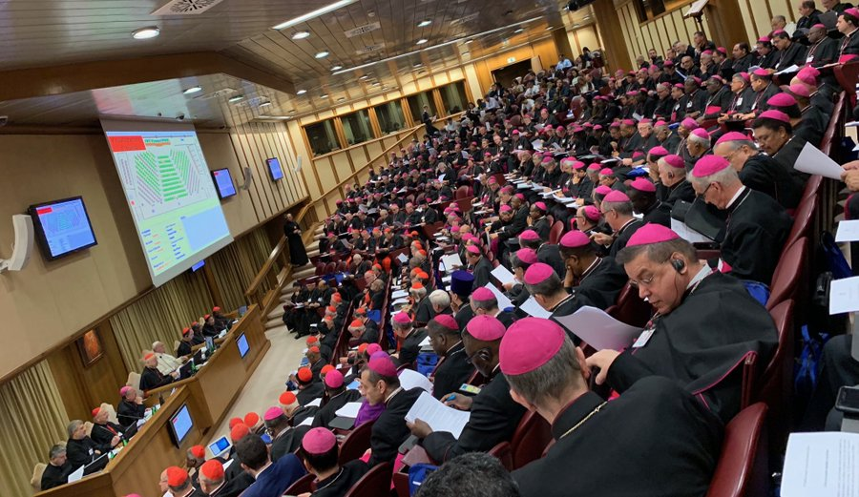](https://twitter.com/antoniospadaro/status/1056086303568248832/photo/1)

***Los migrantes, paradigma de nuestro tiempo***

El Documento sinodal se detiene luego en el tema de los migrantes, "el paradigma de nuestro tiempo" como fenómeno estructural y no como emergencia transitoria. Muchos migrantes son jóvenes o menores no acompañados que huyen de la guerra, violencias, persecuciones políticas o religiosas, desastres naturales, pobreza, y terminan siendo víctimas del tráfico, de las drogas, abusos psicológicos y físicos. La preocupación de la Iglesia es sobre todo por ellos -dice el Sínodo- en la perspectiva de una auténtica promoción humana que pase a través de la acogida de los refugiados y prófugos, y sea punto de referencia para los muchos jóvenes separados de sus familias de origen. Pero no sólo: los migrantes -recuerda el Documento- son también una oportunidad de enriquecimiento para las comunidades y sociedades a las que llegan y que pueden ser revitalizadas por ellos. Resuenan pues, los verbos sinodales "acoger, proteger, promover, integrar", indicados por el Papa Francisco para una cultura que supere la desconfianza y los miedos. Los obispos piden también un compromiso mayor en el garantizar a quien no querría migrar, el derecho efectivo de permanecer en su propio país. La atención del Sínodo se dirige también a las Iglesias que son amenazadas, en su existencia, por las migraciones forzadas y las persecuciones sufridas por los fieles.

***Compromiso firme contra todo tipo de abuso. Luz en la verdad y pedido de perdón***

Luego hay una amplia reflexión sobre los "diferentes tipos de abusos" (de poder, económicos, de conciencia, sexuales) cometidos por algunos obispos, sacerdotes, religiosos y laicos: en las víctimas -se lee en el texto- causan un sufrimiento que "puede durar toda la vida y que ningún arrepentimiento puede remediar". De ahí el llamamiento del Sínodo a "un firme compromiso a la adopción de rigurosas medidas de prevención que eviten su repetición, a comenzar de la selección y la formación de aquellos a quienes se les confiarán tareas de responsabilidad y educación". Por lo tanto, será necesario erradicar aquellas formas -como la corrupción o el clericalismo- en las que se injertan estos tipos de abusos, contrarrestando también la falta de responsabilidad y transparencia con la que se han gestionado muchos casos. Al mismo tiempo, el Sínodo expresa su gratitud a todos aquellos que "tienen el valor de denunciar inmediatamente el mal", porque ayudan a la Iglesia "a tomar conciencia de lo que ha ocurrido y de la necesidad de reaccionar con decisión". "La misericordia, de hecho, exige justicia". No deben olvidarse, sin embargo, los numerosos laicos, sacerdotes, consagrados y obispos que se dedican cada día, con honestidad, al servicio de los jóvenes, quienes pueden ofrecer realmente "una ayuda preciosa" para una "reforma de envergadura histórica" en este ámbito.

***La familia "Iglesia doméstica"***

Otros temas presentes en el Documento tienen que ver con la familia, principal punto de referencia para los jóvenes, primera comunidad de fe, "Iglesia doméstica": el Sínodo recuerda, en particular, el papel de los abuelos en la educación religiosa y en la transmisión de la fe, y advierte sobre el debilitamiento de la figura paterna y de los adultos que asumen estilos de vida "juveniles". Además de la familia, para los jóvenes cuenta mucho la amistad con sus coetáneos porque les permite compartir su fe y ayudarse mutuamente en su testimonio.

***Promoción de la justicia "contra la cultura del descarte"***  
El Sínodo se detiene seguidamente, en algunas formas de vulnerabilidad de los jóvenes en diversos ámbitos: en el trabajo, donde la desocupación juvenil empobrece a las jóvenes generaciones, socavando su capacidad de soñar; las persecuciones hasta la muerte; la exclusión social por razones religiosas, étnicas o económicas; la discapacidad. Frente a esta "cultura del descarte", la Iglesia debe hacer un llamamiento a la conversión y a la solidaridad, convirtiéndose en una alternativa concreta a las situaciones de malestar. En el lado opuesto, no faltan en cambio los ámbitos en los que el compromiso de los jóvenes se expresa con originalidad y especificidad: por ejemplo, el voluntariado, la atención a los temas ecológicos, el empeño en política para la construcción del bien común, la promoción de la justicia, para lo cual los jóvenes piden a la Iglesia "un compromiso firme y coherente".

[Ver imagen en Twitter](https://twitter.com/vaticannews_it/status/1056268786297434119/photo/1)

[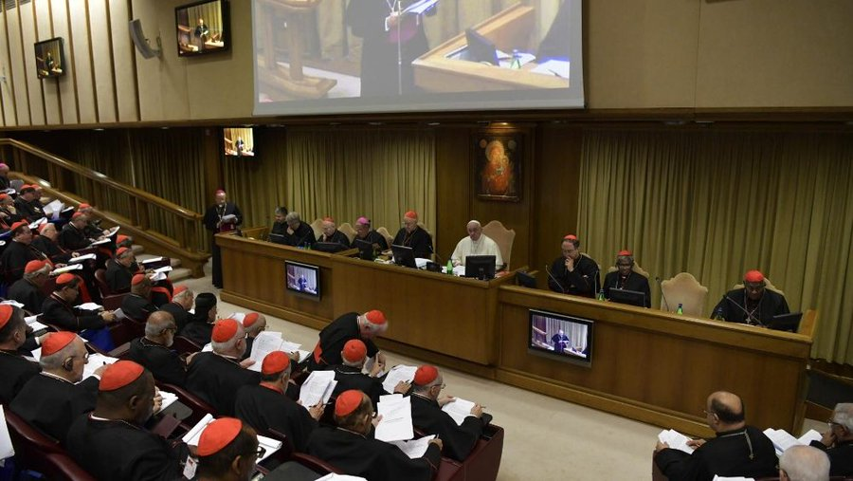](https://twitter.com/vaticannews_it/status/1056268786297434119/photo/1)

***Arte, música y deporte, "recursos pastorales"***

También el mundo del deporte y de la música ofrece a los jóvenes la posibilidad de expresarse lo mejor posible: en el primer caso, la Iglesia les invita a no subestimar las potencialidades educativas, formativas e inclusivas, de la actividad deportiva; en el caso de la música, en cambio, el Sínodo se centra en su ser "un recurso pastoral" que interpela también a una renovación litúrgica, porque los jóvenes tienen el deseo de una "liturgia viva", auténtica y alegre, un momento de encuentro con Dios y con la comunidad. Los jóvenes aprecian las celebraciones auténticas en las que la belleza de los signos, el cuidado de la predicación y el compromiso comunitario hablen realmente de Dios": por tanto, se les debe ayudar a descubrir el valor de la adoración eucarística y a comprender que "la liturgia puramente expresión de sí misma, sino una acción de Cristo y de la Iglesia". Las jóvenes generaciones, además, quieren ser protagonistas de la vida eclesial, aprovechando sus propios talentos, asumiéndose responsabilidades. Sujetos activos de la acción pastoral, ellos son el presente de la Iglesia, deben ser animados a participar en la vida eclesial, y no obstaculizados con autoritarismo. En una Iglesia capaz de dialogar de una manera menos paternalista y más directa, de hecho, los jóvenes saben ser muy activos en la evangelización de sus semejantes, ejerciendo un verdadero apostolado que debe ser apoyado e integrado en la vida de las comunidades.

***"Se abrieron los ojos"***

Dios habla a la Iglesia y al mundo a través de los jóvenes, que son uno de los "lugares teológicos" en los que el Señor se hace presente. Portadora de una sana inquietud que la hace dinámica - se lee en la segunda parte del Documento - la juventud puede estar "más adelantada que los pastores" y por eso debe ser acogida, respetada, acompañada. Gracias a ella, de hecho, la Iglesia puede renovarse, sacudiéndose de encima "la pesadez y lentitudes". De ahí el llamado del Sínodo al modelo de "Jesús joven entre los jóvenes" y al testimonio de los santos, entre los cuales hay muchos jóvenes, profetas de cambio.

***Misión y vocación***

Otra "brújula segura" para la juventud es la misión, don de sí mismo que conduce a una felicidad auténtica y duradera: Jesús, en efecto, no quita la libertad, sino que la libera, porque la verdadera libertad es posible sólo en relación con la verdad y la caridad. Estrechamente ligado al concepto de misión, está el de vocación: cada vida es una vocación en relación con Dios, no es fruto de la casualidad o un bien privado que se gestiona por sí mismo -afirma el Sínodo- y toda vocación bautismal es una llamada a la santidad para todos. Por eso, cada persona debe vivir su propia vocación específica en cada ámbito: profesión, familia, vida consagrada, ministerio ordenado y diaconado permanente, que representa un "recurso" que debe ser desarrollado plenamente aún.

***El acompañamiento***

Acompañar es una misión que la Iglesia debe llevar a cabo a nivel personal y de grupo: en un mundo "caracterizado por un pluralismo cada vez más evidente y una disponibilidad de opciones cada vez más amplia", buscar junto con los jóvenes un recorrido específico para hacer elecciones definitivas es un servicio necesario. Destinatarios son todos los jóvenes: seminaristas, sacerdotes o religiosos en formación, novios y jóvenes esposos. La comunidad eclesial es lugar de relaciones y ámbito en el cual, en la celebración eucarística, uno es tocado, instruido y sanado por el mismo Jesús. El Documento Final destaca la importancia del sacramento de la Reconciliación en la vida de fe y anima a los padres, enseñantes, animadores, sacerdotes y educadores a ayudar a los jóvenes, a través de la Doctrina Social de la Iglesia, a asumir responsabilidades en el campo profesional y socio-político. El desafío en sociedades cada vez más interculturales y multirreligiosas es indicar en la relación con la diversidad, una ocasión de enriquecimiento mutuo y comunión fraterna.

***No a moralismos y falsas indulgencias, sí a la corrección fraterna***  
El Sínodo promueve, por tanto, un acompañamiento integral centrado en la oración y en el trabajo interior que valora también la aportación de la psicología y de la psicoterapia, en cuando están abiertas a la trascendencia. "El celibato por el Reino" - se exhorta - debe ser entendido como "un don que debe ser reconocido y verificado en la libertad, la alegría, la gratuidad y la humildad", antes de la elección final. Se busque acompañantes de calidad: personas equilibradas, de escucha, fe y oración, que se han medido con sus propias debilidades y fragilidades y que, por ello sean acogedoras "sin moralismos ni falsas indulgencias", sabiendo corregir fraternalmente, lejos de actitudes posesivas y manipuladoras. "Este profundo respeto - se lee en el texto - será la mejor garantía contra los riesgos de plagio y abusos de cualquier tipo".

***El arte del discernimiento***

"La Iglesia es el ambiente para discernir y la conciencia - escriben los Padres sinodales - es el lugar donde se capta el fruto del encuentro y de la comunión con Cristo": el discernimiento, a través de "una confrontación regular con un guía espiritual", se presenta, por tanto, como un trabajo sincero de conciencia, "sólo puede entenderse como una auténtica forma de oración" y "requiere el valor de comprometerse en la lucha espiritual". La prueba de las decisiones tomadas es la vida fraterna y el servicio a los pobres. De hecho, los jóvenes son sensibles a la dimensión de la diaconía.

***"Se fueron sin demora"***

María Magdalena, primera discípula misionera, sanada de sus heridas, testigo de la Resurrección, es el icono de una Iglesia joven. Los esfuerzos y la fragilidad de los jóvenes "nos ayudan a ser mejores, sus preguntas - se lee - nos desafían, las críticas son necesarias porque muchas veces a través de ellas la voz del Señor nos pide conversión y renovación". Todos los jóvenes, incluso aquellos con diferentes visiones de vida, sin excepción, están en el corazón de Dios. Los Padres subrayan el dinamismo constitutivo de la sinodalidad, es decir, caminar juntos: el final de la Asamblea y el documento final son sólo una etapa, porque las condiciones concretas y las necesidades urgentes son diferentes entre países y continentes. De ahí la invitación a las Conferencias Episcopales y a las Iglesias particulares a continuar el proceso de discernimiento con el fin de desarrollar soluciones pastorales específicas.

***Sinodalidad, estilo misionero***

"La sinodalidad" es un estilo de misión que nos anima a pasar del yo al nosotros y a considerar la multiplicidad de rostros, sensibilidades, proveniencias y culturas. En este horizonte hay que valorar los carismas que el Espíritu dona a todos, evitando el clericalismo que excluye a muchos de los procesos de toma de decisiones y la clericalización de los laicos que frena el impulso misionero. La autoridad - es la esperanza - se vive en una perspectiva de servicio. Sinodal también sea el enfoque del diálogo interreligioso y ecuménico, orientado al conocimiento mutuo y a la ruptura de prejuicios y estereotipos, así como a la renovación de la vida comunitaria y parroquial para acortar la distancia entre los jóvenes-Iglesia y muestre la íntima conexión entre la fe y la experiencia concreta de vida, debe ser también sinodal. Se formalizó la petición reiterada en el Aula de establecer, a nivel de las Conferencias Episcopales, un "Directorio de pastoral juvenil en clave vocacional" que pueda ayudar a los responsables diocesanos y a los agentes locales a cualificar su formación y su acción "con y para los jóvenes", ayudando a superar una cierta fragmentación de la pastoral de la Iglesia. Reafirmada la importancia de la JMJ, así como la de los centros juveniles y de los oratorios que, sin embargo, deben ser replanteados.

[](https://twitter.com/vaticannews_es)

**[Vatican News](https://twitter.com/vaticannews_es)**

[✔@vaticannews_es](https://twitter.com/vaticannews_es)

***El desafío digital***

Hay algunos desafíos urgentes que la Iglesia está llamada a asumir. El Documento Final del Sínodo trata de la misión en el entorno digital: parte integrante de la realidad cotidiana de los jóvenes, una "plaza" donde pasan mucho tiempo y donde se encuentran fácilmente, un lugar esencial para llegar e involucrar a los jóvenes en las actividades pastorales, la web presenta luces y sombras. Si, por un lado, permite el acceso a la información, activa la participación sociopolítica y la ciudadanía activa, por otro, presenta un lado oscuro - el llamado dark web - en el que se encuentran la soledad, la manipulación, la explotación, la violencia, el cyberbulismo y la pornografía. De ahí la invitación del Sínodo a habitar en el mundo digital, promoviendo las potencialidades comunicativas con vistas al anuncio cristiano, y a "impregnar" de Evangelio sus culturas y dinámicas. Se espera que se creen Oficinas y organismos de cultura y evangelización digital que, además de "fomentar el intercambio y la difusión de buenas prácticas, puedan gestionar sistemas de certificación de los sitios católicos, para contrarrestar la difusión de noticias falsas sobre la Iglesia", emblema de una cultura que "ha perdido su sentido de la verdad", fomentando la promoción de "políticas y herramientas para la protección de los menores en la red".

***Reconocer y valorar a la mujer en la sociedad y en la Iglesia***

El documento evidencia también la necesidad de un mayor reconocimiento y valoración de la mujer en la sociedad y en la Iglesia, porque su ausencia empobrece el debate y el camino eclesial: hay una urgente necesidad de cambio por parte de todos - se lee - incluso a partir de una reflexión sobre la reciprocidad entre los sexos. Se espera que "haya una presencia femenina en los organismos eclesiales a todos los niveles, incluso en las funciones de responsabilidad" y que "haya una participación femenina en los procesos de toma de decisiones eclesiales con respecto al papel del ministerio ordenado". "Es un deber de justicia" - afirma el documento - que encuentra su inspiración en Jesús y en la Biblia.

***Cuerpo, sexualidad y afectividad***

El Documento se detiene sobre el tema del cuerpo, de la afectividad, de la sexualidad: ante los avances científicos que plantean cuestiones éticas, fenómenos como la pornografía digital, el turismo sexual, la promiscuidad, el exhibicionismo en línea, el Sínodo recuerda a las familias y a las comunidades cristianas la importancia de hacer descubrir a los jóvenes que la sexualidad es un don. A menudo la moral sexual de la Iglesia se percibe como "un espacio de juicio y condena", mientras que los jóvenes buscan "una palabra clara, humana y empática" y "expresan un deseo explícito de confrontación sobre cuestiones relacionadas con la diferencia entre la identidad masculina y la femenina, la reciprocidad entre hombres y mujeres, la homosexualidad". Los Obispos reconocen el esfuerzo de la Iglesia por transmitir en el contexto cultural actual "la belleza de la visión cristiana de la corporeidad y de la sexualidad": es urgente buscar "caminos más apropiados, que se traduzcan concretamente en la elaboración de caminos formativos renovados". "Es necesario proponer a los jóvenes una antropología de afectividad y sexualidad capaz de dar el justo valor a la castidad" para el crecimiento de la persona, "en todos los estados de vida". En este sentido, es necesario prestar atención a la formación de agentes pastorales creíbles y maduros desde el punto de vista afectivo-sexual. El Sínodo constata también la existencia de "cuestiones relativas al cuerpo, a la afectividad y a la sexualidad que requieren una elaboración antropológica, teológica y pastoral más profunda, que debe llevarse a cabo de la manera más adecuada y en los niveles más adecuados, desde lo local hasta lo universal". Entre ellas surgen las relacionadas con la diferencia y la armonía entre la identidad masculina y femenina y las inclinaciones sexuales. "Dios ama a cada persona y también a la Iglesia al renovar su compromiso contra toda discriminación y violencia por motivos sexuales". Igualmente - continúa el Documento - el Sínodo "reafirma la importancia antropológica decisiva de la diferencia y de la reciprocidad entre hombre-mujer y considera reductivo definir la identidad de las personas a partir de su orientación sexual". Al mismo tiempo se recomienda "fomentar" los "caminos de acompañamiento en la fe, ya existentes en muchas comunidades cristianas", de "personas homosexuales". En estos caminos las personas son ayudadas a leer su propia historia; a adherirse libre y responsablemente a su propia llamada bautismal; a reconocer el deseo de pertenecer y contribuir a la vida de la comunidad; a discernir las mejores formas de alcanzarla. De esta manera ayudamos a cada joven, sin excluir a nadie, a integrar cada vez más la dimensión sexual en su personalidad, creciendo en la calidad de las relaciones y caminando hacia "el don de sí".

[](https://twitter.com/synod2018)

**[Synod2018](https://twitter.com/synod2018)**[@synod2018](https://twitter.com/synod2018)

***Acompañamiento vocacional***

Entre los otros desafíos señalados por el Sínodo está también el económico: la invitación de los Padres es a invertir tiempo y recursos en los jóvenes con la propuesta de ofrecerles un período destinado a la maduración de la vida cristiana adulta que "debe permitir un alejamiento prolongado de los ambientes y de las relaciones habituales". Además, mientras esperamos un acompañamiento antes y después del matrimonio, se alienta la creación de equipos educativos, incluyendo figuras femeninas y matrimonios cristianos, para la formación de seminaristas y personas consagradas, también con el fin de superar las tendencias al clericalismo. Se requiere una atención especial en la acogida de los candidatos al sacerdocio, que a veces tiene lugar "sin un conocimiento adecuado y una relectura profunda de su historia": "la inestabilidad relacional y afectiva, y la falta de raíces eclesiales son signos peligrosos. Descuidar las normas eclesiales a este respecto - escriben los Padres sinodales - constituye un comportamiento irresponsable, que puede tener consecuencias muy graves para la comunidad cristiana".

***Llamados a la santidad***

"Las diversidades vocacionales - concluye el Documento Final del Sínodo de los Jóvenes - están reunidas en la única y universal llamada a la santidad. Lamentablemente, el mundo está indignado por los abusos de algunas personas de la Iglesia, más que animado por la santidad de sus miembros", por eso la Iglesia está llamada a "un cambio de perspectiva": a través de la santidad de tantos jóvenes dispuestos a renunciar a la vida en medio de la persecución para permanecer fieles al Evangelio, puede renovar su ardor espiritual y su vigor apostólico.

***El regalo del Papa a los participantes del Sínodo***

Finalmente, como recuerdo del Sínodo de los Jóvenes, el Santo Padre ha regalado a todos los participantes una baldosa de bronce en bajorrelieve que representa a Jesús y al joven discípulo amado. Se trata de una obra del artista italiano Gino Giannetti, acuñada por el Estado de la Ciudad del Vaticano, emitida en sólo 460 ejemplares.